4. Евдокимов А. Г. Оперативное управление потокораспределением в инженерных сетях / А. Г. Евдокимов, А. Д. Тевяшев. – Х. : Вища школа, 1980. – 144 с.
5. Тевяшев А. Д. Системный анализ и управление большими системами энергетики / Тевяшев А. Д. – Х., 2009. – 507 с.
6. Бокс Дж. Анализ временных рядов. Прогноз и управление : пер. с англ. / Дж. Бокс, Г. Дженкинс. – М. : Мир, 1974. – Вып. II. – 197 c.
7. Льюнг Л. Идентификация систем. Теория для пользователя / Льюнг Л. – М. : Наука, 1991. – 432 с.
8. H. Akaike (1973). Maximum likelihood identification of Gaussian autoregressive mo-
ving average models / H. Akaike // Biometrika. – Vol. 60. – P. 255–265.
9. H. Akaike (1974a). A new look at the statistical model identification / H. Akaike // IEEE Trans. Autom. Control. – Vol. AC-19. – P. 716–723.
10. Fassois S. D. (2000). MIMO LMS-ARMAX identification of vibrating structures / Fassois S. D. – Part Ι: The Method. Stochastic Mechanical Systems (SMS) Group, Department of Mechanical & Aeronautical Engineering, University of Patras, Greece.
11. Florakis A. MIMO LMS-ARMAX identification of vibrating structures / A. Florakis, S. D. Fassois. – Part ΙΙ : A critical assessment. Stochastic Mechanical Systems (SMS) Group, Department of Mechanical & Aeronautical Engineering, University of Patras, Greece.
12. Кашьяп Р. Л. Построение динамических стохастических моделей по экспериментальным данным / Р. Л. Кашьяп, А. Р. Рао. – М. : Наука, 1983. – 384 с.
13. Galeano P. (2005). Covariance changes detection in multivariate time series / P. Galeano, D. Pena. – Departamento de Estadistica, Universidad Carlos III de Madrid, Spain. Journal of Statistical Planning and Inferenct.

² ² ² ² ² ² ²

УДК 658.7

А. М. Пасічник, доктор фізико-математичних наук, професор кафедри транспортних систем
та технологій Академії митної служби України
В. В. Кутирєв, інспектор митного оформлення
Східної митниці

ТРАНСПОРТНО-МИТНІ ЛОГІСТИЧНІ ЦЕНТРИ В УКРАЇНІ:
ПРОБЛЕМИ І ПЕРСПЕКТИВИ РОЗВИТКУ

У даній статті розглянуто проблемні питання, пов’язані із сучасним станом логістичного та митного сервісу в Україні, а також перспективи розвитку транспортно-митних логістичних і транспортно-сервісних центрів в Україні.
В настоящей статье рассмотрены проблемные вопросы, связанные с современным уровнем логистического и таможенного сервиса в Украине, а также перспективы развития транспортно-таможенных и транспортно-сервисных центров в Украине.
In the present article problem questions connected with modern level of logistical and customs service in Ukraine, and also prospects of development of the transport-customs and transport-service centers in Ukraine are considered.

Ключові слова. Транспортно-митний логістичний центр, транспортно-сервісний центр, логістичний рейтинг країн, приватна логістична інфраструктура, міжнародний транспортний коридор.

© А. М. Пасічник, В. В. Кутирєв, 2010
Вступ. Незважаючи на транспортний потенціал України, забезпечений стратегічним розташуванням на перетині міжрегіональних торгових маршрутів, для подальшого посилення інтеграції у світову транспортну систему необхідно, щоб транспортний сектор був здатний та готовий до інтеграції в регіональну мережу логістичних центрів. Успішне входження України в мережу європейських транспортних магістралей неможливе без суттєвого вдосконалення транспортно-митної інфраструктури, як показано в наукових працях [1–6].
Протягом 2008 р. Світовий банк у рамках проекту Сприяння розвитку торгівлі та транспорту в Україні досліджував питання транспортного, митного, логістичного й технологічного забезпечення зовнішньої торгівлі України, виявлення слабких місць зазначених процесів та пропозиції Уряду України щодо їх усунення. Особливої актуальності ці питання набувають у рамках підготовки Угоди про зону вільної торгівлі з Європейським Союзом. Значна частина результатів зазначеного дослідження була презентована Представництвом Світового банку в Україні на тематичному семінарі, що відбувся наприкінці листопада 2008 р. в Києві [7, 8].
Розглядаючи контекст середовища, в якому здійснюється логістичне забезпечення торгівлі в Україні, фахівці зробили такі висновки.
За показниками технологічного забезпечення міжнародної торгівлі або ведення бізнесу рейтинги нижчі за середні або незадовільні.
Відзначено негативний вплив незбалансованості експорту та імпорту з огляду на той факт, що експорт і транзит генеральних вантажів і сировинних матеріалів здійснюється переважно залізничними та морськими шляхами. Імпорт становлять переважно тарно-штучні вантажі та споживчі товари. Експортери, що оперують великими одиницями відвантаження, як правило, мають певні переваги: відносно низький рівень транспортних видатків та відносно невелику кількість проблем при перетині кордону. Імпортери, які оперують невеликими потоками або для яких фактор часу має велике значення, стикаються з деякими проблемами: високою вартістю послуг доставки комплектних вантажів, складними про-
цедурами перетину кордону, значно вищим, ніж у ЄС, рівнем товарних запасів [9].
До негативних факторів також слід зарахувати високу вартість сховищ і високий рівень плати за зберігання у складських приміщеннях. Для прикладу діапазон орендної плати за складські приміщення, площа яких 5000 кв. м і більше наведено в табл. 1.

Таблиця 1

Плата за оренду складських приміщень в Європі

Європейські міста | Середня вартість 1 м² на місяць (€)
Лондон | 12500
Гельсінкі | 7500
Київ, Осло, Барселона | 7000
Бухарест, Дюссельдорф, Таллін, Вільнюс | 4000
Варшава | 3000
Антверпен | 2000

Постановка завдання. Мета цієї статті – проведення класифікації транспортно-логістичних центрів, системний аналіз сучасного стану логістичної транспортно-митної інфраструктури транспортної системи України, встановлення основних проблем та визначення напрямків її подальшої розбудови для забезпечення ефективної інтеграції в мережу міжнародних транспортних коридорів.
Для аналізу сучасного стану транспортної системи України дамо класифікацію транспортно-логістичних центрів (далі – ТЛЦ). У закордонній практиці найпоширеніша класифікація ТЛЦ за класами (табл. 2) та залежно від спектра клієнтів.
Залежно від спектра клієнтів транспортно-логістичні центри можна поділити на декілька видів:
– ТЛЦ певної компанії, що надає транспортні послуги (використовуються наявні на підприємстві виробничі потужності), це важливий інструмент у конкурентній боротьбі);
– ТЛЦ, що має певну виробничу базу у вигляді термінала (включає потужності з прийому, відправлення, переробки й доставки вантажів та контейнерів, складські потужності, власний автопарк);
– регіональні ТЛЦ (розташовуються в місцях скупчення, сортування або перевантаження товарів і виконують особливо важливі завдання, забезпечують прискорене проходження вантажів);
– ТЛЦ функціонального значення, які належать декільком компаніям і займаються одним і тим же видом транспортної діяльності;
– ТЛЦ, що спеціалізується на перевезеннях певним видом транспорту;
– комплексний ТЛЦ, що надає послуги всім компаніям та всіма видами транспорту (діяльність такого центру має масштабний загальнодержавний характер, завдання такого центру – забезпечити конкурентоздатність держави у сфері міжнародних і транзитних перевезень).

Таблиця 2
Класифікація транспортно-логістичних центрів

Клас | Характеристика транспортно-логістичного центру
А | Місцезнаходження за межею міста, на транспортній магістралі.  Наявність залізничної гілки.  Сучасна інфраструктура для обслуговування і маневрування вантажного  транспорту.  Сучасна одноповерхова будівля (спеціальний вид покрівлі, ізоляції).  Високі стелі – від 10 м, багаторівневе стелажне обладнання.  Ідеально рівна та водостійка підлога.  Система пожежної сигналізації та автоматичного пожежогасіння.  Регульований температурний режим.  Централізоване кондиціонування або примусова вентиляція.  Відеоспостереження та система охоронної сигналізації.  Офісні площі при складі, сучасні системи комунікації.  Професійний менеджмент
В | Трохи гірша транспортна доступність – 1-2 км від магістральних доріг.  Капітальна будівля одно- чи багатоповерхова.  Висота стелі не менше 8 м.  Підлога асфальтована чи бетонована, без покриття (ідеально рівна).  Рампа для розвантаження автотранспорту.  Єдині системи енергозабезпечення, опалення й охолодження.  Охорона по периметру території.  Офісні приміщення при складі.  Комп’ютеризована система керування
С | Капітальне виробниче приміщення або теплі ангари.  Висота стелі від 3,5 до 18 метрів.  Підлога асфальтована або покрита бетонною плиткою.  Ворота на нульовій відмітці, автомобіль заходить всередину приміщення
D | Непристосовані виробничі приміщення або ангари, які не опалюються
Якщо розглядати показники логістичної системи України в контексті міжнародної взаємодії, то зручно скористатись даними, які оприлюднюються Світовим банком у вигляді логістичного рейтингу країн (LPI). За рейтингом LPI, у 2010 р. наша країна спустилася на 102-ге місце з можливих 155, а в 2007 р. у цьому ж рейтингу Україна посідала 73-тє місце з 150 можливих. Водночас майже всі наші сусіди, крім Молдови, посідають сходинки перед нами (рис. 1), а країни Західної Європи та Східної Азії стабільно очолюють цей рейтинг [5].
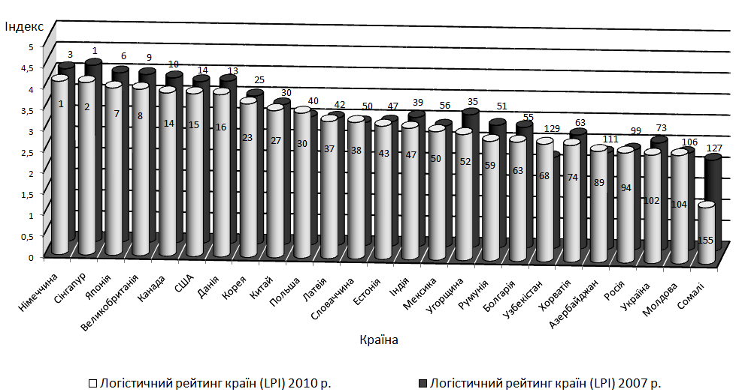

Німеччина
Сингапур
Японія
Великобританія
Канада
США
Данія
Корея
Китай
Польща
Латвія
Словаччина
Естонія
Індія
Мексика
Угорщина
Румунія
Болгарія
Узбекистан
Хорватія
Азербайджан
Росія
Україна
Молдова
Сомаліі

Рис. 1. Порівняння логістичного рейтингу країн (LPI)
за даними 2007 і 2010 рр.

Логістичний рейтинг виставляється за відповідними базовими критеріями, які, у свою чергу, поділяються на декілька дрібніших. Динаміку розвитку України можна відстежити за зміною базових показників на рис. 2.

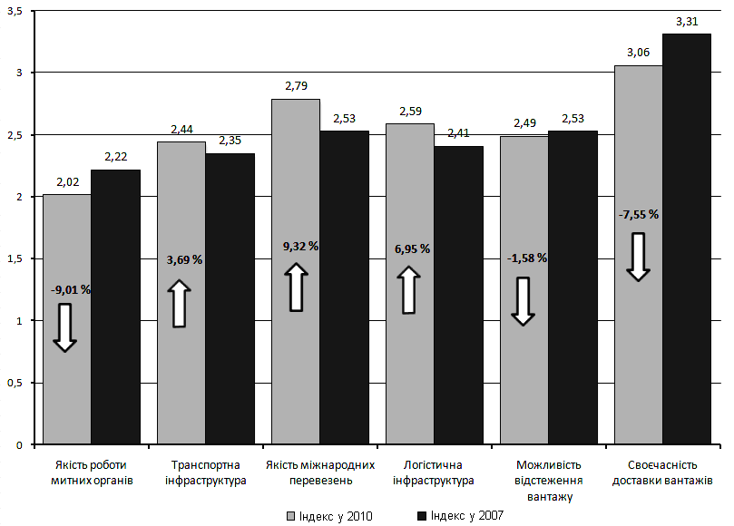

Рис. 2. Динаміка розвитку України за базовими критеріями
2007 і 2010 рр.
Значного зниження за період з 2007 по 2010 рр. зазнала якість роботи митних органів, погіршення становить 9,01 %. Світовий банк пояснює це зниженням таких показників: кількість установ, які повинен пройти вантаж під час організації перевезення в напрямках експорт і імпорт, кількість необхідних документів, час, витрачений на митне очищення вантажу, і т. д. (табл. 3).
Таблиця 3
Показники якості та швидкості перетину кордону

Країна | Рік | Кількість контролюючих  установ |  | Кількість документів  на кордоні |  | Митне  очищення
Країна | Рік | Імпорт | Експорт | Імпорт | Експорт | (днів)
Німеччина | 2007 | 3,7 | 2,8 | – | – | 0,7
Німеччина | 2010 | 2,8 | 2,3 | 3,0 | 3,0 | 1,6
Сингапур | 2007 | 1,7 | 1,5 | – | – | 1,1
Сингапур | 2010 | 2,6 | 2,4 | 2,3 | 1,9 | 1,2
Швейцарія | 2007 | 4,0 | 3,3 | – | – | 0,5
Швейцарія | 2010 | 1,0 | 1,0 | 2,0 | 2,0 | 0,4
Польща | 2007 | 4,0 | 3,0 | – | – | 3,2
Польща | 2010 | 2,6 | 1,4 | 3,8 | 2,4 | 1,4
Словаччина | 2007 | 2,0 | 2,3 | – | – | 0,8
Словаччина | 2010 | 1,0 | 1,0 | 3,0 | 3,0 | 0,5
Угорщина | 2007 | 3,3 | 3,0 | – | – | 0,8
Угорщина | 2010 | 2,0 | 2,0 | 2,0 | 2,0 | 4,0
Румунія | 2007 | 3,5 | 4,0 | – | – | 1,2
Румунія | 2010 | 1,7 | 2,0 | 4,0 | 4,3 | 1,6
Російська  Федерація | 2007 | 4,5 | 4,0 | - | - | 1,4
Російська  Федерація | 2010 | 5,2 | 5,8 | 8,4 | 9,0 | 4,6
Україна | 2007 | 5,3 | 4,7 | – | – | 1,0
Україна | 2010 | 6,3 | 5,0 | 7,3 | 6,0 | 2,5

Також значних втрат зазнав показник своєчасності доставки вантажів на 7,55 % і можливості відстеження вантажів 1,58 %. При цьому відчутно зросли якість міжнародних перевезень (9,32 %) та показник логістичної інфраструктури (6,95 %, цей критерій оцінює не тільки розвиненість інфраструктури, а і якість сервісу та рівень компетенції спеціалістів логістики), спостерігаються позитивні зміни в транспортній інфраструктурі.
У цілому значення логістичного рейтингу нашої країни майже не змінилося в порівнянні з 2007 р. (різниця в 0,02 пункту), але за рахунок більш інтенсивного розвитку інших країн ми спустилися з 73-го на 102-ге місце. Загалом, на даному етапі розвитку країни ми здатні використовувати транзитний потенціал і географічне розташування України лише наполовину (рис. 3).
Відповідно, для покращання іміджу країни на світовому логістичному ринку слід невідкладно вирішити питання підвищення якості роботи митних органів (зменшення кількості необхідних дозволів і документів під час перетину кордону, консолідація та, в разі можливості, об’єднання контрольних установ, уведення електронного документообігу, приєднання до передових міжнародних норм та конвенцій, які спрощують процедуру перетину кордону), розбудувати й модернізувати транспортну та логістичну інфраструктуру (залучення потужнос-
тей приватних інвесторів, реалізація разом з Євросоюзом спільних транспортно-транзитних проектів), запровадити новітні технології у сфері контролю доставки та відстеження вантажів.

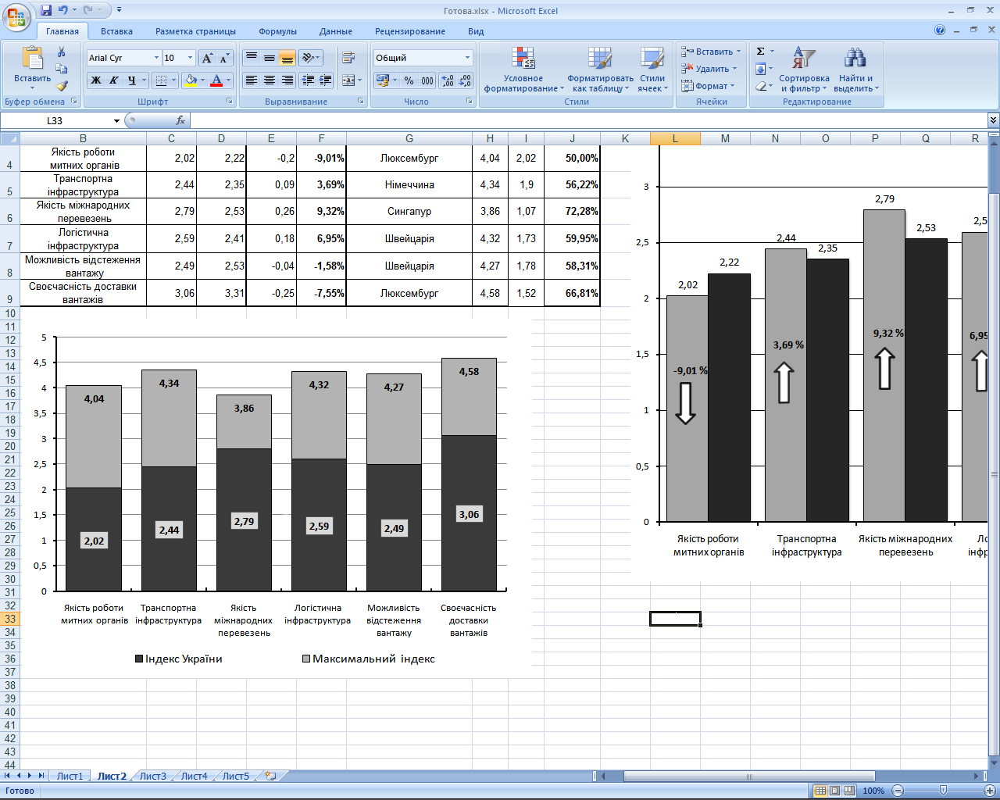

Рис. 3. Порівняння логістичних показників України і максимально можливих

В Україні досить потужною приватною логістичною інфраструктурою володіє харчова промисловість, тому зручно розглянути стан розвитку логістичних центрів фірм саме на прикладі логістики великих харчових підприємств (табл. 4).
Таблиця 4
Сучасні логістичні центри України

Назва фірми | Площа, м² | Місткість, т | Клас | Рік  видкриття | Розташування | Спеціалізація | Особливості
Конті | 16 000 | 12 000 | А | 2007 | м. Макіївка,  Донецька обл. | Кондитерські  вироби  та сировина | Автоматизована система  керування  складом SAP
Скандинавія | 17 000 | 15 500 | А | 2007 | м. Київ,  Київська обл. | Широкий  асортимент  харчових  товарів | Холодильне  устаткування  на вуглекислому  газі
Roshen | 57 000 | 45 000 | А | 2008 | м. Яготин,  Київська обл. | Кондитерські вироби  та сировина | Новітня  система  управління  товарними  потоками  (WMS)
Nestle | 14 000 | 13 000 | А | 2009 | с. Смолигів,  Волинська обл. | Широкий  асортимент  харчових  товарів | –

Кондитерська корпорація Roshen – лідер національного ринку кондитерських виробів. Загальна площа транспортно-логістичного комплексу Roshen становить 60 000 м ², з них площа складських приміщень – 57 000 м ². Загальна місткість до 45 000 т, з них 20 000–25 000 т продукції і 20 000 т сировини. Комплекс забезпечений новітньою системою управління товарними потоками Warehouse Management System. WMS – це інтелектуальна система, яка не тільки все враховує, але й оптимізує логістичні процеси, що виникають з моменту прийняття і аж до відвантаження товару зі складу. До моменту прибуття автомобіля на склад документацію на його заповнення вже передано, враховано й оброблено. Це дає можливість заздалегідь сформувати замовлення, тому безпосередньо завантаження триває 30–35 хв. Таким чином, загальний час перебування вантажного транспорту на території центру не перевищує однієї години. Для забезпечення кліматичного режиму в логістичному центрі використовується устаткування американської фірми “Lennox” [10].
Логістичний центр групи “Конті” відкрито 3 липня 2007 р. Площа центру становить
16 тис. м ², місткість – 12 000 т продукції. Обсяг інвестицій у реалізацію проекту дорівнював 16,4 млн дол. Логістичний центр оснащений сучасною, повністю автоматизованою системою управління складом, розробленою компанією SAP. Ця система вважається однією з найпрогресивніших в Європі. Така система автоматизації обліку руху товару на складі сприяє підвищенню продуктивності праці складського персоналу на 20–25 %, забезпечує точне і безперебійне пересування продукції, а також збільшує швидкість усіх логістичних потоків. Автоматизація логістичного центру дозволяє компанії “Конті” достовірно відстежувати рух продукції від виробництва до роздрібних торговельних точок, тим самим забезпечуючи здобуття повної та оперативної інформації про асортимент і термін зберігання продукції в кожній торговельній точці. Також компанія зможе забезпечити на 100 % точність виконання замовлень за рахунок виключення помилок, що виникають унаслідок впливу людського чинника і скоротити на 25 % час завантаження транспортних засобів [11].
Будівництво транспортно-логістичного центру корпорації “Nestle” було завершено в листопаді 2008 р. Нове підприємство, що розташоване на ділянці майже 20 га, включає склад сировини для виробничих потужностей ВАТ “Волиньхолдинг” і дистрибуційний центр для зберігання готової продукції загальною площею 14 тис. м ², де однозначно може розміщуватися 20 тис. палет. Тут установлено найсучасніше обладнання. Логістичний комплекс також забезпечуватиме проведення імпортно-експортних операцій кулінарних продуктів “Nestle” в Україні. Інвестиції “Nestle” в будівництво першої лінії нового підприємства становили 220 млн грн [12].
Спеціалізований логістичний центр з особливими умовами зберігання вантажів “Скандинавія” надає послуги зберігання, переміщення, сортування споживчих товарів найширшого асортименту, що виробляють як в Україні, так і за кордоном. Серед послуг центру – митне оформлення та експедирування вантажів, а також види найбільш актуального сервісу – крос-докінг і набору замовлень.
На автомобільному терміналі логістичного центру площею 9 тис. м ² можна розмістити понад 100 автомобілів вантажністю 20 т. Для обробки автотранспорту різної вантажності в “Скандинавії” передбачено окремі перевантажувальні зони. Крита залізнична платформа дозволяє одночасно обробляти п’ять вагонів вантажністю 220 т. Значна частина території логістичного центру – це складські приміщення. У них розташовано митні ліцензійні склади на 500 т, митний склад тимчасового зберігання площею 1023 м ². На вантажному митному комплексі забезпечено можливість накопичення на складах автомобільних партій товарів до розміру залізничної партії, з подальшим оформленням експорту товару залізничним транспортом. На митних ліцензійних складах, крім відбору проб / зразків для досліджень і огляду товару, його виміру, дозволено також проводити операції для підготовки товару до продажу. Так само на холодильних складах здійснюються не тільки операції зберігання, але й операції набору замовлень. Для операції зберігання на холодильних складах для орендарів можуть бути надані камери, що забезпечують тривале зберігання продукції при температурі –25º С, короткострокове зберігання при температурі –18º С.
Результати дослідження. Для прискорення зовнішньоекономічних операцій, збільшення обсягів товарообігу, підвищення ефективності митного контролю товарів і транспортних засобів, що переміщуються через митний кордон України, необхідно передбачити створення системи регіональних логістичних центрів і вантажних митних комплексів в обласних центрах, за місцем розташування митниць і зосередження більшої частини активно діючих суб’єктів ЗЕД.
Розташовувати ТЛЦ потрібно насамперед у складі транспортних коридорів ЄС № 3, 5, 7, 9, у межах “Мостиської митниці”, м/п “Жовква”, м/п “Яворів” у Львівській області.
Загалом, з урахуванням рівня розвитку транспортної мережі в Україні та напрямку транспортно-економічних зв’язків пропонується організувати близько 50 опорних ТЛЦ, що за своєю спеціалізацію можуть бути згруповані у три категорії:
1) прикордонні: Ковель, Рава-Руська (Жовква), Мостиська, Чоп, Харків, Луганськ, Донецьк, Чернігів;
2) внутрішні: Київ, Житомир, Вінниця, Полтава, Суми, Дніпропетровськ, Кіровоград, Черкаси, Сімферополь, Мелітополь, Хмельницький, Тернопіль, Рівне, Івано-Франківськ, Львів;
3) водні: Рені, Ізмаїл, Усть-Дунайськ, Білгород-Дністровський, Іллічівськ, Одеса, Південний, Миколаїв, Октябрський, Херсон, Скадовськ, Євпаторія, Севастополь, Ялта, Феодосія, Керч, Бердянськ, Маріуполь, Запоріжжя, Дніпропетровськ.
Висновки. Результати проведеного дослідження дозволяють сформулювати такі висновки.
Для успішної інтеграції транспортної системи України в мережу міжнародних транспортних коридорів необхідно забезпечити розбудову мережі транспортно-митних логістичних і транспортно-сервісних центрів, які обслуговуватимуть вантажні транспортні засоби на шляху перевезення вантажів, а також виконуватимуть дуже важливу функцію контролю за переміщенням товарів з метою забезпечення прозорості та прискорення митного контролю й покращання транзитного іміджу країни.
Вжити заходів для збалансованості експорту та імпорту вантажів, провести спрощення системи митного оформлення.
Створити державну мережу як спеціалізованих, так і універсальних логістичних центрів, що дозволить ефективніше використовувати транзитний потенціал нашої держави.

Література
- Бакаев А. А. Международные транспортные коридоры Украины: сети и моделирование : в 2 т. / Бакаев А. А., Пирожков С. И., Ревенко В. Л. и др. – К. : КУЭТТ, 2003. – Т. 1 : Наземные виды транспорта. – 518 с.
- Миротин Н. Б. Транспортная логистика / Миротин Н. Б. – М. : Экзамен, 2003. – 511 с.
- Назаренко В. М. Транспортное обеспечение внешнеэкономической деятельности / В. М. Назаренко, К. С. Назаренко. – М. : Центр экономики и маркетинга, 2000. – 512 с.
- Пасічник А. М. Розбудова транспортно-митної інфраструктури – основа економічної безпеки України / А. М. Пасічник, В. С. Мальнов, О. С. Попроцька // Вісник АМСУ. – 2007. – № 3 (35). – С. 64–70.
- Пасічник А. М. Вантажний митний комплекс як структурний елемент транспортно-логістичного центру / А. М. Пасічник, С. С. Кравчук, І. Ю. Леснікова // Вісник АМСУ. – 2007. – № 4. – C. 75–79.
- Кутирєв В. В. Проблеми та перспективи розбудови системи транспортно-логістичних центрів в Україні / В. В. Кутирьов, А. М. Пасічник // Митна політика та актуальні проблеми економічної безпеки України на сучасному етапі : тези III міжнародної науково-практичної конференції молодих учених. – Дніпропетровськ : Академія митної служби України, 2010. – Т. 2. – С. 48–49.

